**Обеспечение качества в СФТК на примере капитального ремонта в Башкирии 2015**

ООО «Мурексин», зам. ген. директора, к.т.н. Второв Б.Б.

Австрийская компания MUREXIN с момента своего основания в 1931 году специализируется на производстве высококачественных продуктов строительной химии и разработке строительных систем специального назначения. С 2006 года действует собственное производство сухих строительных смесей в России (Московская обл., г. Дубна). Производственные мощности завода составляют ок. 220 тыс. т. в год. Ассортимент включает более 3000 артикулов. Современная лаборатория и технический центр позволяют создавать инновационные продукты.

Наибольшую популярность в Европе завоевали разработки MUREXIN в области систем фасадных теплоизоляционных композиционных с наружными штукатурными слоями СФТК, опыт внедрения которых у компании составляет уже более 30 лет.

С 2010 года СФТК компании MUREXIN - **Active Living** (с применением пенополистирола) и **Active Mineral** (с применением минеральной ваты) с успехом используются на многочисленных объектах России. Пригодность их применения в строительстве подтверждена Техническими свидетельствами Министерства строительства РФ и заключениями ФАУ ФЦС. Высокое качество продукции отмечено позитивными отзывами застройщиков и подрядных организаций.

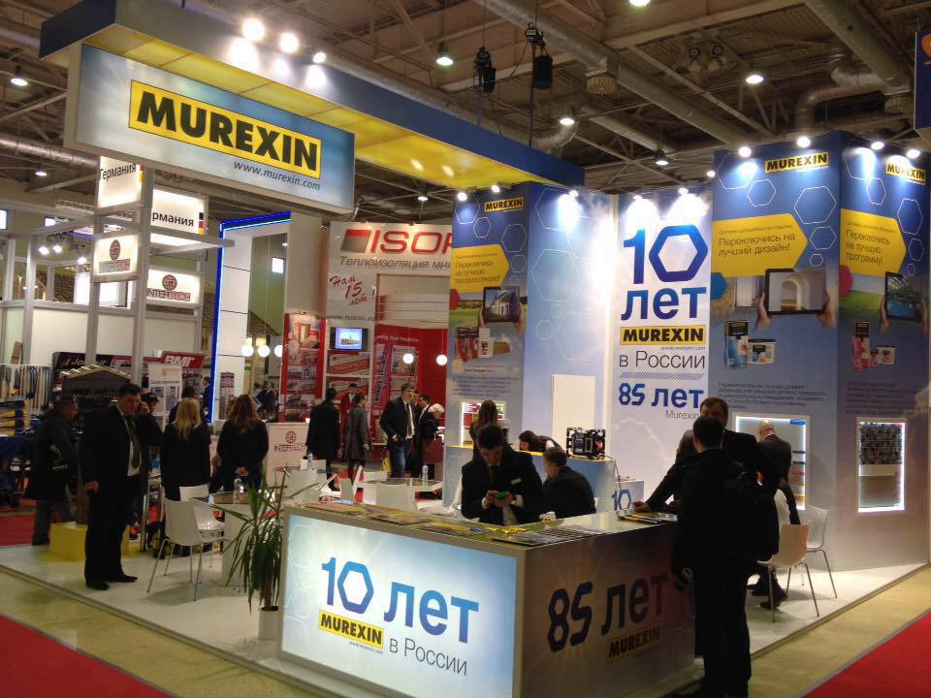Учитывая специфику суровых климатических условий, а также предпочтения российских потребителей, непрерывно ведется работа по усовершенствованию существующих и разработке новых продуктов. Компанией MUREXIN специально для российского рынка подготовлены новинки, позволяющие решить ряд злободневных вопросов и проблем.

Одним из общеизвестных недостатков СФТК является зависимость от сезонного фактора. Большинство системодержателей жестко регламентирует проведение строительно-монтажных работ при среднесуточных температурах не ниже +5ºС, что обусловлено резким замедлением или невозможностью протекания процессов гидратации в водных растворах на основе цементного вяжущего (клеи, шпаклевки, штукатурки) и пленкообразования в полимерных дисперсиях (декоративные штукатурки, краски). Устраивать тепловой контур вокруг фасада здания и проводить его обогрев тепловыми пушками для поддержания положительных температур застройщик не всегда готов, поскольку это ведет к удорожанию работ на 20-30%. Кроме того, во многих региона России вообще принято вести монтаж СФТК с люлек. Выходом из данной ситуации является применение специальных модифицированных зимних составов или добавок, позволяющих снизить температуру проведения работ.

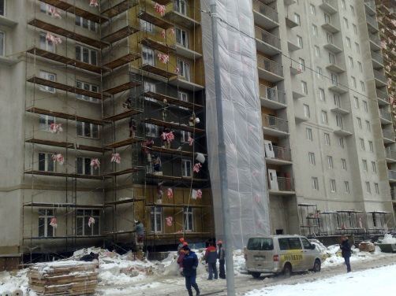Компанией MUREXIN были разработаны такие продукты. Универсальные фасадные клее-армировочные составы **Энерджи Стар `зимний`** и **Энерджи Топ `зимний`** позволяют проводить монтаж плит теплоизоляции из пенополистирола или минеральной ваты, а также устройство армированного базового штукатурного слоя на их поверхности при среднесуточных температурах до -10ºС. Это достигается путем введения в сухую смесь на стадии производства специальной комплексной многокомпонентной добавки, являющейся know-how компании. Применение зимних составов позволит продлить строительный сезон минимум на месяц без дополнительных издержек.

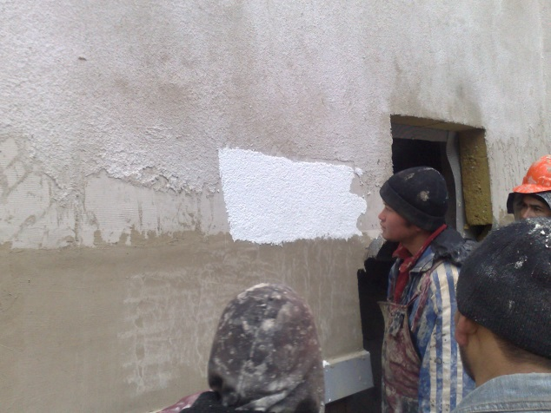Жидкая синтетическая добавка **Энерджи Адмикс** способствует ускорению пленкообразования и твердения декоративных полимерных штукатурок и фасадных красок, что позволяет проводить работы по устройству декоративно-защитного слоя СФТК при среднесуточных температурах до 0ºС. Кроме того, **Энерджи Адмикс** окажется незаменимым при проведении отделочных работ в сырое и дождливое время года. Большинство фасадчиков хоть раз в жизни сталкивалось с такой ситуацией, когда идеально выполненный декоративно-защитный слой полностью смывался ночным ливнем. Работы приходилось начинать заново, тщательно подгадывая под хорошую погоду. Декоративная штукатурка с добавкой **Энерджи Адмикс** наберет полную прочность уже через 5 ч после ее нанесения. И никакой даже самый сильный дождь не будет уже страшен.

Другая проблема, которая часто возникает при устройстве СФТК, напрямую связана с процессами влагопереноса в ограждающих конструкциях зданий. Российская специфика такова, что большинство жилых помещений не оснащено системами приточно-вытяжной вентиляции. В отсутствии достаточной циркуляции воздуха влага застаивается в помещениях и стремится покинуть его через наружные стены. Накапливаясь в ограждающих конструкциях, влага оказывает ряд негативных влияний, а именно, резко снижает термическое сопротивление стен, способствует развитию плесени и грибков, замерзая, ведет как к разрушению самих конструкций, так и к отслаиванию внешнего декоративно-защитного слоя. Для того, чтобы обеспечить влаге свободный выход через ограждающие конструкции рекомендуется применять в составе СФТК в качестве утеплителя минераловатные плиты, а для устройства декоративно-защитного слоя - специальные штукатурки и краски с высокой паропроницаемостью порядка 0,01-0,05 мг/м∙ч∙Па.

Лучшим решением здесь будут инновационные продукты MUREXIN – декоративная штукатурка **Энерджи Клин** и фасадная краска **Энерджи Клин Колор** на силикатном связующем, отличающиеся особо высокой паропроницаемостью, сравнимой по значению только с традиционными минеральными штукатурками на цементном вяжущем. Дело в том, что в отличие от других полимерных составов данные финишные покрытия формируют структуру, насквозь пронизанную густой сетью невидимых невооруженным глазом микропор, беспрепятственно выводящих водяной пар из ограждающей конструкции наружу здания. Кроме того, благодаря идеально гладкой и электрически нейтральной поверхности этих покрытий частицы грязи не накапливаются на них, а фасад под действием ультрафиолета, дождя и ветра полностью самоочищается. Таким образом, декорированные с применением **Энерджи Клин** или **Энерджи Клин Колор** фасады абсолютно не нуждаются в дополнительном мытье и чистке. Долговечность их увеличивается в разы, а эксплуатационные расходы стремятся к нулю.

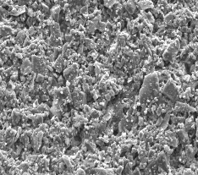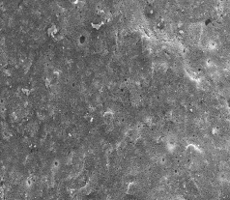

**ок. 0,2 мм**

**ок. 0,2 мм**

**Энерджи Клин**

**Обычная штукатурка**

Благодаря высокой надежности и доступной цене СФТК в Европе получили преимущественное распространение для санации и утепления старого жилого фонда. В европейских странах доля этого сегмента СФТК составляет от 65 до 80%. Для России этот показатель, к сожалению, непрерывно снижается вплоть до сегодняшних 5%. Также снижается и качество. Применительно к капремонту жилого фонда можно отметить следующие негативные факторы и тенденции:

* 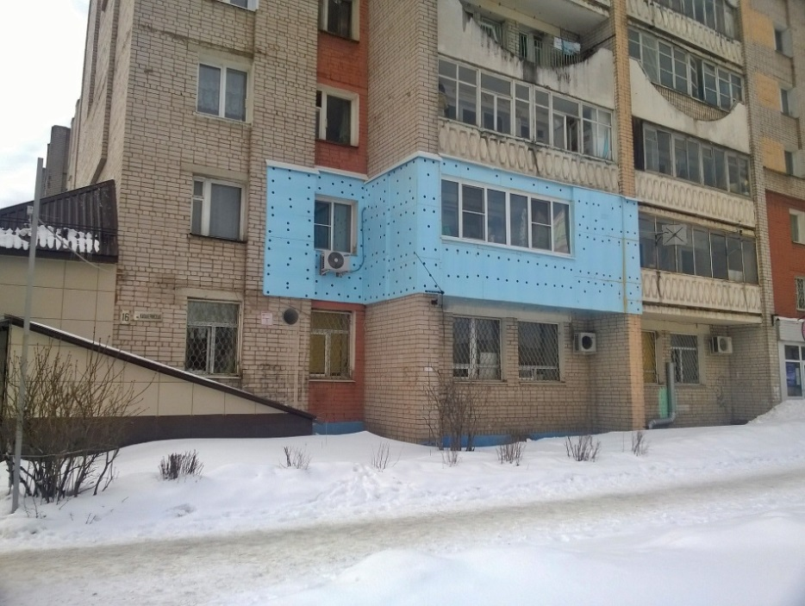утепление фасадов исключено из перечня обязательных работ в соответствии с № 417-ФЗ от 28.12.2013, что позволяет ограничиваться лишь ремонтными работами,
* подрядчики уходят от системности в СФТК и не соблюдают рекомендации системодержателей,
* производители работ выбирают самые дешевые низкокачественные компоненты и комплектующие,
* в целях удешевления происходит снижение толщины теплоизоляции либо утепление отдельных частей зданий,
* применяются низкие расценки на фасадные работы и невыгодные условия их оплаты,
* непрерывно снижается квалификация исполнителей фасадных работ,
* отсутствует должный строительный надзор и контроль качества произведенных работ,
* дефицит знаний у собственников жилья относительно современных технологий, возможностей в области утепления жилья, механизмов их реализации при капитальном ремонте и контроле выполненных работ.

Компания MUREXIN предлагает свой опыт в области СФТК на объектах капитального ремонта России. Для гарантированного обеспечения качества партнерам компании предоставляется комплексный пакет сервисной поддержки, включающий семинары по продуктам и системам для всех целевых групп, помощь в разработке узлов и технических решений, мастер-классы и шеф-монтаж, техническое сопровождение и мониторинг объектов.

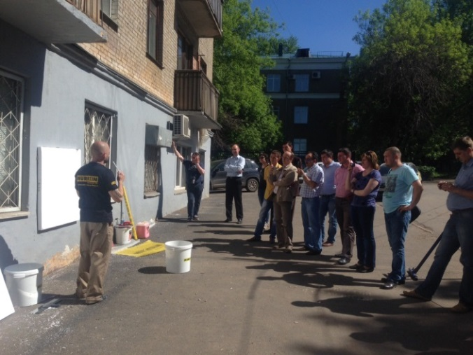В 2015 году в ходе санации и утепления с СФТК одновременно нескольких десятков домов в РБ проявились все негативные факторы, влияющие на качество фасадных работ. И тогда при поддержке Экспертного научного центра фасадного строительства Уфы со стороны MUREXIN оперативно была реализована программа экстренных корректирующих мероприятий, включающая:

1. экспертный осмотр всех объектов капремонта,
2. доклад в Минстрое РБ с подробным разбором ошибок,
3. практическое обучение производителей работ на объектах капремонта,
4. разработка детального методического пособия по контролю качества СФТК с последующей передачей его подрядчикам и службе контроля качества регионального оператора,
5. 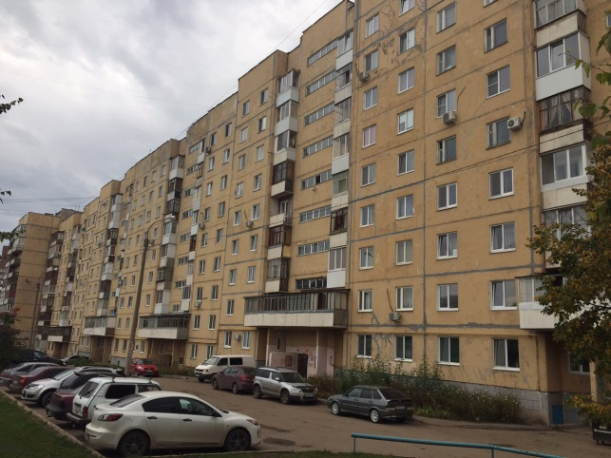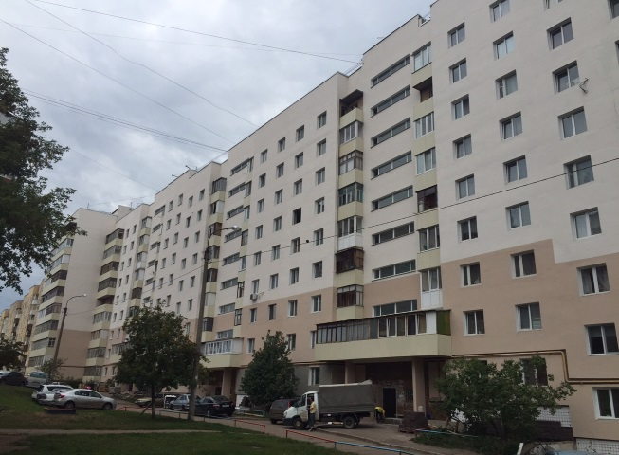полное техническое сопровождение со стороны MUREXIN всех объектов до момента их сдачи.

Успешный опыт на объектах санации в Башкирии подтвердил эффективность данного подхода. Итогом проделанной работы стали качественно утепленные с применением СФТК MUREXIN фасады в РБ общей площадью ок. 100 тыс м2.